Міністерство освіти і науки України

Національний технічний університет України «Київський політехнічний

інститут імені Ігоря Сікорського"

Факультет інформатики та обчислювальної техніки

Кафедра інформатики та програмної інженерії

Звіт

з лабораторної роботи № 6 з дисципліни

«Основи програмування-1.

Базові конструкції»

«Організація підпрограм»

Варіант 31

Виконав студент ІП-11 Трикош Іван Володимирович

Перевірила Вітковська І. І.

Київ 2021

**Лабораторна робота №6**

**Організація підпрограм**

**Мета –** набути навичок складання і використання підпрограм користувача.

Варіант 31.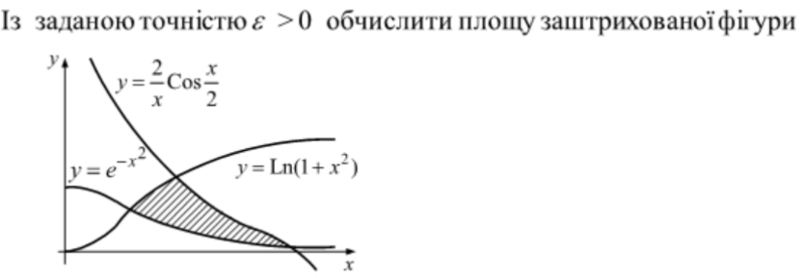

**Постановка задачі.** Спершу потрібно обчислити точки перетину графіків цих функцій. Будемо зменшувати проміжок вдвічі, поки не досягнемо заданої точності. Далі потрібно обчислити інтеграли цих функцій між точками перетину за формулою Сімпсона. Додавши інтеграли косинуса і логарифма і віднявши інтеграл експоненти, отримаємо площу заштрихованої фігури.

**Код та результат програми на С++:**

#define _USE_MATH_DEFINES

#include <iostream>

#include <cmath>

using namespace std; // Простір імен

// Прототипи функцій обчислень

double integral(double, double, int, double); // Обчислення інтеграла

double x(int, int, double); // Обчислення точок перетину

double y(int, double); // Обчислення функцій

// Прототипи функцій вводу, обчислень та виводу

double Init(); // Функція вводу

double Solution(double, double, double, double); // Функція обчислень

void Browse(double); // Функція виводу

int main()

{

double x11, x22, x33, s, epsyl; // Точки перетину, площа і точність

epsyl = Init();

x11 = x(1, 2, epsyl); // Точка перетину cos і log

x22 = x(3, 2, epsyl); // Точка перетину exp і log

x33 = x(1, 3, epsyl); // Точка перетину cos і exp

s = Solution(x11, x22, x33, epsyl);

Browse(s);

}

// Визначаємо функцію для обчислення заданих функцій

double y(int x2, double x1)

{

double x = 0;

if (x2 == 1)

x = 2 / x1 * cos(x1 / 2);

else if (x2 == 2)

x = log(1 + x1 * x1);

else if (x2 == 3)

x = pow(M_E, -x1 * x1);

return x;

}

// Визначаємо функцію обчислення інтеграла

double integral(double a, double b, int c, double eps)

{

double I = eps + 1, I1 = 0; // I-попереднє обчислене значення інтеграла, I1-нове, // з більшим N.

for (int N = 2; (N <= 4) || (fabs(I1 - I) > eps); N *= 2)

{

double h;

double sum2 = 0;

double sum4 = 0;

double sum = 0;

h = (b - a) / (2 * N); // Крок інтегрування.

for (int i = 1; i <= 2 * N - 1; i += 2)

{

sum4 += y(c,(a + h * i)); // Значення з непарними індексами, які //потрібно помножити на 4.

sum2 += y(c,(a + h * (i + 1))); // Значення з парними індексами, які //потрібно помножити на 2.

}

sum = y(c,a) + 4 * sum4 + 2 * sum2 - y(c,b); // Віднімаємо значення y(b), //так як раніше його додали двічі.

I = I1;

I1 = (h / 3) * sum;

}

return I1;

}

// Визначення точок перетину

double x(int d, int e, double eps)

{

double x, a, b, c, xn;

x = 5;

while (y(d, x) < y(e, x)) // Зменшуємо відрізок вдвічі

{

x = x / 2;

}

a = 0;

xn = 1;

c = x;

b = 0;

while (fabs(a-xn) > eps)

{

xn = a;

while (y(d, a) > y(e, a)) // Зменшуємо відрізок і додаємо попереднє //значення

{

b += x / 2;

x = x / 2;

a = b + c;

}

while (y(d, a) < y(e, a)) // Зменшуємо відрізок і віднімаємо його від //попереднього значення

{

a -= x / 2;

x = x / 2;

}

b = 0;

c = a;

}

return a;

}

// Визначаємо Init

double Init()

{

double epsylon; // Точність

cout << "Input epsylon > 0: ";

cin >> epsylon;

return epsylon;

}

// Визначаємо Solution

double Solution(double x111, double x222, double x333, double eps)

{

double S; // Площа фігури

S = integral(x111, x333, 1, eps) + integral(x222, x111, 2, eps) - integral(x222, x333, 3, eps);

return S;

}

// Визначаємо Browse

void Browse(double S)

{

cout << "\nAnswer: " << S << endl;

}

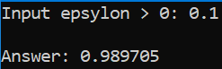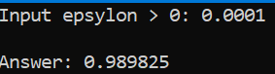

**Код та результат програми на Python:**

import math

# Визначення точок перетину

def xt(d, e, eps):

xy = 5

x1 = y(d, 5)

x2 = y(e, 5)

while x1 < x2: # Зменшуємо відрізок вдвічі

xy = xy / 2

x1 = y(d, xy)

x2 = y(e, xy)

a = xy

c = xy

b = 0

xn = 0

while math.fabs(a-xn) > eps:

xn = a

while y(d, a) > y(e, a): # Зменшуємо відрізок і додаємо попереднє значення

if (a == xy):

a = 0

b += xy / 2

xy = xy / 2

a = c + b

while y(d, a) < y(e, a): # Зменшуємо відрізок і віднімаємо його від #попереднього значення

a = a - xy / 2

xy = xy / 2

b = 0

c = a

return a

# Визначаємо Solution

def Solution(eps):

x11 = xt(1,2,eps) #Точка перетину cos i log

x22 = xt(3,2,eps) #Точка перетину exp i log

x33 = xt(1,3,eps) #Точка перетину cos i exp

S = integral(x11, x33, 1,eps) + integral(x22, x11, 2,eps) - integral(x22, x33, 3,eps)

return S

def y(x2, x1):

x = 0

if x2 == 1:

x = 2 / x1 * math.cos(x1 / 2)

elif x2 == 2:

x = math.log(1 + x1 * x1)

elif x2 == 3:

x = math.pow(math.e, -x1 * x1)

return x

def integral(a, b, c,eps):

I = eps + 1

I1 = 0 # I-попереднє обчислене значення інтеграла, I1-нове, з більшим N.

N = 2

while (N <= 4) or (math.fabs(I1 - I) > eps):

sum2 = 0

sum4 = 0

sum = 0

h = (b - a) / (2 * N); # Крок інтегрування.

i = 1

while i <= 2 * N - 1:

sum4 += y(c,(a + h * i)) # Значення з непарними індексами, які #потрібно помножити на 4.

sum2 += y(c,(a + h * (i + 1))) # Значення з парними індексами, які #потрібно помножити на 2.

i += 2

sum = y(c,a) + 4 * sum4 + 2 * sum2 - y(c,b); # Віднімаємо значення y(b), #так як раніше його додали двічі.

I = I1;

I1 = (h / 3) * sum;

N *= 2

return I1

epsylon = float(input('Введіть точність > 0: '))

Sq = Solution(epsylon)

print('\nПлоща фігури = ', Sq, end='\n\n')

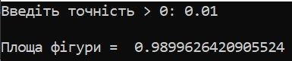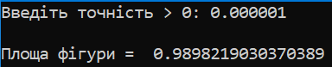

**Висновок –** я набув навичок складання і використання підпрограм, опанував основи процедурно-орієнтованого на мовах C++ та Python. Покращив свої навички програмування на цих мовах та використав ці навички у розв’язуванні задач; у результаті роботи програми я одержав площу фігури, обмеженої графіками трьох функцій.